USKRS - NAJVEĆI BLAGDAN
1. Riješi osmosmjerku.
__ __ __ __ __ __ __ __
N M E D Ž J B
T A U I E L O
K R V S A L G
A I V G K G S
M J D J A R U
E A N Đ E O S
N E N E Ž B I
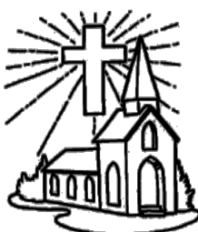
USKRS,ANĐEO,
VRT,ŽENE,
MARIJA,GROB,
ISUS,ŽIV,
KAMEN,BOG
BLAGDAN

2. Odgovori na pitanja.
- Koji dan u tjednu je Isus uskrsnuo? U _________________ .
- Koja životinja je najveći simbol Uskrsa? _________ .
- Što nosimo na blagoslov na Uskrs? ________ .
- Gdje idemo nedjeljom? U __________ .

